Gärtner:in werden – und Städte klimasicher machen

Wie Gärtner:innen helfen, Städte vor den Folgen von Hitze, Starkregen und Sturm zu schützen
(GMH) Extreme Wetterereignisse gehören längst zum Alltag vieler Städte und Gemeinden. Hitzewellen lassen Straßen und Plätze aufheizen, Starkregen überflutet Keller und Verkehrswege, Stürme hinterlassen Schäden an Gebäuden und Infrastruktur. Während die Folgen des Klimawandels immer deutlicher spürbar werden, wächst die Bedeutung von Fachleuten, die helfen, Kommunen widerstandsfähiger zu machen. Eine zentrale Rolle spielen dabei Gärtner:innen.
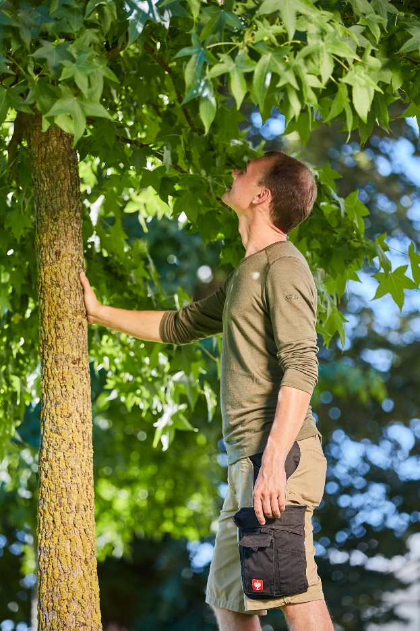
Bildnachweis: GMH

Bildunterschrift: Bäume sind mehr als Gestaltungselemente: Sie spenden Schatten, kühlen ihre Umgebung und helfen Städten, mit Hitze und Wetterextremen besser umzugehen. Gärtner:innen sorgen mit ihrem Fachwissen dafür, dass grüne Infrastruktur ihre Wirkung entfalten kann.

Bilddaten in höherer Auflösung unter:

https://www.gruenes-medienhaus.de/download/2026/09/GMH-2026-39-01.jpg

Grüne Lösungen für neue Herausforderungen
Wo früher versiegelte Flächen dominierten, entstehen heute begrünte Aufenthaltsbereiche, Regenrückhalteflächen und klimaangepasste Pflanzungen. Offener Boden bietet dabei Raum für ein breites Spektrum gärtnerischer Produkte – von Bäumen über Sträucher bis hin zu Wildstauden, die von Gartenbaubetrieben kultiviert werden. Gärtner:innen wissen, welche Pflanzen Hitze und Trockenheit standhalten, wie Böden Wasser speichern können und welche Begrünung dazu beiträgt, Temperaturen in dicht bebauten Gebieten zu senken.
Besonders in Städten entstehen sogenannte Hitzeinseln: Bereiche, in denen sich Straßen, Fassaden und Plätze stark aufheizen. Bäume, Grünflächen und begrünte Dächer wirken diesem Effekt entgegen. Sie spenden Schatten, verdunsten Wasser und verbessern das Mikroklima. Dadurch werden öffentliche Räume auch an heißen Sommertagen nutzbar und lebenswert.

Wenn Starkregen zur Gefahr wird
Nicht nur Hitze stellt Kommunen vor Herausforderungen. Auch Starkregenereignisse nehmen zu. Innerhalb kurzer Zeit fallen große Wassermengen, die Kanalisationen überlasten und Überschwemmungen verursachen können.
Gärtner:innen entwickeln und pflegen Flächen, die Regenwasser aufnehmen, speichern und verzögert abgeben. Mulden, Versickerungsflächen, Regenrückhaltebecken und durchlässige Böden tragen dazu bei, Wassermassen zu kontrollieren und Schäden zu begrenzen. Gleichzeitig sorgen sie dafür, dass wertvolles Regenwasser vor Ort bleibt und Pflanzen in Trockenperioden zur Verfügung steht.

Schutz für Mensch, Natur und Infrastruktur
Auch bei der Sicherung von Hängen und Böschungen leisten Fachkräfte im Gartenbau wichtige Arbeit. Durch gezielte Bepflanzung stabilisieren Wurzeln den Boden und schützen ihn vor Erosion. Gerade nach Starkregen oder Sturmereignissen kann dies entscheidend sein, um Schäden an Wegen, Straßen oder Gebäuden zu verhindern.
Immer häufiger arbeiten Gärtner:innen dabei eng mit Kommunen, Landschaftsplaner:innen und Ingenieurbüros zusammen. Gemeinsam entwickeln sie Konzepte, die Städte und Gemeinden an die Folgen des Klimawandels anpassen und langfristig widerstandsfähiger machen.

Zukunft gestalten statt Schäden verwalten
Der Gartenbau leistet heute weit mehr als die Gestaltung schöner Grünflächen. Gärtner:innen tragen aktiv dazu bei, Risiken durch Hitze, Starkregen und Sturm zu reduzieren. Mit ihrem Fachwissen schaffen sie grüne Infrastruktur, die Menschen schützt, Lebensqualität sichert und Städte fit für die Zukunft macht. Dabei fließen auch Leistungen der Pflanzenproduktion ein, die hochwertige Gehölze, Stauden und Zierpflanzen für resiliente Freiräume bereitstellt.
____________________________________________________

[Kastenelement]
Ausbildung im Gartenbau – Klimaanpassung praktisch gestalten
In der Ausbildung zur Gärtnerin oder zum Gärtner lernen Auszubildende unter anderem Pflanzenkunde, Bodenkunde, Bewässerungstechnik und nachhaltige Flächengestaltung. Dieses Wissen hilft dabei, Grünanlagen zu schaffen, die Regenwasser speichern, Temperaturen senken und Lebensräume klimaresilient gestalten.
Weitere Informationen finden sich unter:
www.beruf-gaertner.de
www.instagram.com/berufgaertner
www.facebook.com/beruf.gartner

